- Vamos nos preparar para escrever com letra cursiva! Cubra os pontinhos seguindo as setas.
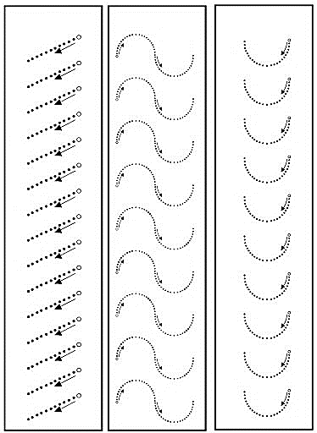

- Escreva o seu nome completo na linha caligráfica, conforme o exemplo:

- Hoje você conheceu uma abelhinha muito charmosa. A abelhinha A! Faça o pontilhado da letrinha “A” maiúscula e minúscula, na letra cursiva:

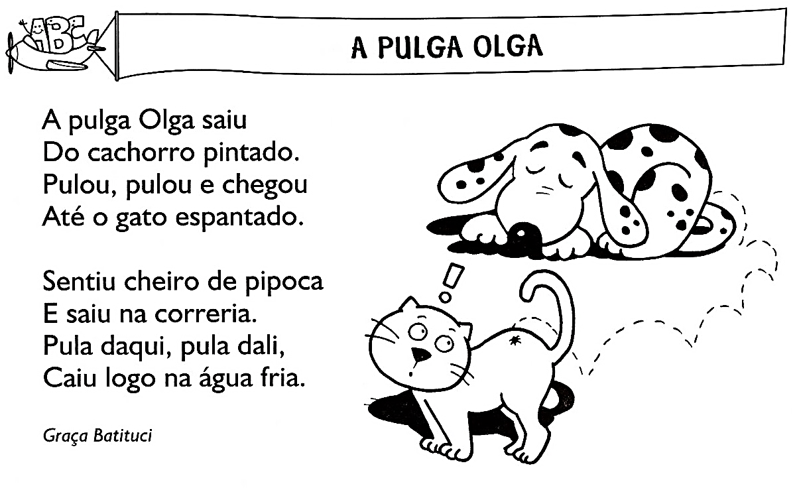
- Leia! Agora risque todas as letrinhas “a” “A” que aparecem no texto. Faça um belo colorido no cachorro pintado e no gato espantado!

Adoro encontrar com você!!!

